ZÁKLADNÍ ŠKOLA VENDRYNĚ 236, OKRES FRÝDEK- MÍSTEK
739 94 VENDRYNĚ

IČO: 61955639, č.ú. 101055449/0300 telefon ŘŠ : 558 554 313
Telefon: 558 554 311, ŠJ: 558 554 314 telefon ZŘ: 558 554 316
E-mail: zsvendryne@volny.cz; telefon ŠD: 558 554 315

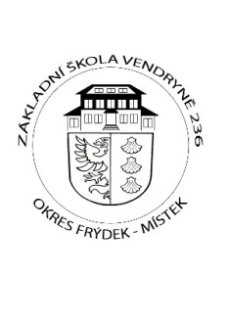

Č.j.: Vendryně

Žádost o pŘESTUP ŽÁKA

Zákonný zástupce dítěte
Jméno a příjmení:
Datum narození:
Místo trvalého pobytu:

Ředitel školy: Mgr. Bohuslava Burá
ZŠ Vendryně 236, okr. F-M
739 94 Vendryně

Žádám o přestup žáka pro školní rok 2023/ 2024
pro dítě:
datum narození :
z důvodu :
Přestupuje ze:

Místo a datum podpisu: ........................................................................
…………………………………………………… podpis zákonného zástupce

